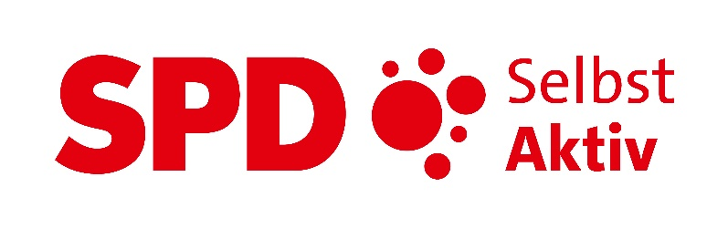
Selbst Aktiv-Kurier 2023-01
Editorial

Herzlich willkommen im Neuen Jahr,
viel haben wir uns vorgenommen und nach den reichhaltigen Feiertagen wollen auch wir abspecken. Ja, unser Selbst Aktiv-Kurier wird schlanker. Nein, nicht inhaltlich. Aber da der Kurier ja vorwiegend über das Internet gelesen wird passen wir auch unsere Bilder und Grafiken auf die bestmögliche Darstellung darauf an. Sie werden schlanker und dadurch schrumpft der Kurier in der Größe und wird schneller auf den verschiedenen Plattformen dargestellt.
Wir fahren fort mit der Darstellung unserer Vorstandsmitglieder. Dieses Mal sind es unsere beiden stellvertretenden Vorsitzenden Anne Kleinschnieder und Udo Schmidt.
Es geht weiter mit relevanten Tätigkeiten und Themen aus dem Bundesvorstand, Informationen aus dem Willy-Brandt-Haus und weiteren politischen Themen.
Dann folgen Informationen aus den Bundesländern und Bezirken und es dürfen nicht die Anekdote von Anne Kleinschnieder und ein Gedicht von Giesela Breuhaus fehlen.
Insgesamt also mal wieder geballte Informationen.
Der nächste Selbst Aktiv-Kurier ist für Mitte April geplant. Redaktionsschluss ist somit der 31. März 2023. Wir freuen uns auf viele Zusendungen aus den Bundesländern und Bezirken aber auch auf Relevantes von und über die Behindertenpolitik.
Solidarische Grüße aus der Redaktion

Portrait unserer stellvertretenden Bundes-Vorsitzenden
Anne Kleinschnieder

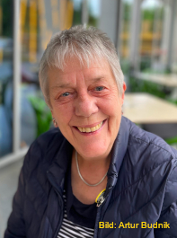
Anne Kleinschnieder:
Geb. 1943 in Essen
Beruf und Werdegang:
1962 – 1968 Studium in Münster und Bonn, Germanistik, Romanistik, Philosophie, dann Pädagogik und Musik Abschluss Lehramt für Grund- und Hauptschule, anschließend 1 Jahr Referendariat in Köln.
1969 – 1986 Grundschullehrerin (Wegebereiterin für integrative Kindergarten und der Förderschulen)
1986 – 1992 Rektorin; Einrichtung des Modellversuchs „Gemeinsamer Unterricht“ an meiner Schule
1992 Berufung in das Bildungsministerium Rheinland- Pfalz; dort federführend zuständig für Grundschule, Inklusion und Migration; Leiterin einer Arbeitsgruppe bei der Kultusministerkonferenz (Bund)
2009 Pensionierung als Leitende Ministerialrätin
Politik
Seit über 45 Jahren Mitglied der SPD; mit wenigen Unterbrechungen Vorstandsmitglied des Ortsvereins Ingelheim
1989 – 2014 Mitglied des Kreistages Mainz-Bingen (bildungspolitische Sprecherin)
2014 bis heute Landesvorsitzende der AG Selbst Aktiv
Seit 2017 Beisitzerin im Bundesvorstand Selbst Aktiv
Mitglied des Landesvorstandes der SPD Rheinland-Pfalz
2015/2016/2021 Mitglied der Wahlprogrammkommission RLP
Seit 2019 stellvertretende Bundesvorsitzende der AG Selbst Aktiv
Mitgliedschaften/Ehrenamt
Seit 48 Jahren GEW
Seit 45 Jahren AWO
Seit 2011 Vorstandsmitglied Hospizgruppe Ingelheim e.V.
ASB, Förderer der Kleinkunst, Feuerwehr, Fastnachtsverein
Seit 2012 ehrenamtliche Behindertenbeauftragte der Stadt Ingelheim, wiedergewählt bis 2025.
Mitglied der Arbeitsgruppe zum neuen Landesgleichstellungsgesetz Mitarbeit am neuen Inklusionsgesetz RLP (2020)
Portrait unseres stellvertretenden Bundes-Vorsitzenden
Udo Schmidt

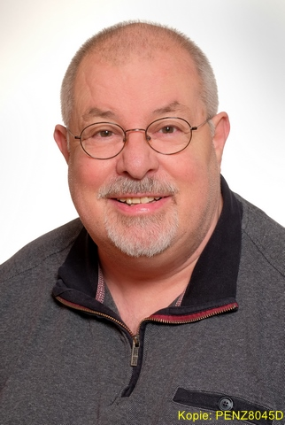
Udo Schmidt
Geb. 1954 in Wittlich
Beruflicher Werdegang
1973 - 1989 verschiedene Tätigkeiten in Rom (Italien)
1989 - 1994 Software- und Marketingberater bei Firma H.T.S. S.r.l.
(High Technology Software) in Rom (Italien) und München
seit 10.1994 Industrievertreter für Luftfahrthindernisbefeuerungsanlagen, seit 2007 in Kooperation mit BM Funktechnik GmbH
06.2006 – 04.2022 Angestellter in Teilzeit bei gkk Bremen GmbH als Senior Kundenbetreuer im Dialogmarketing
seit 07.2020 Altersrentner
Politik und Ehrenamt
11.2013 Eintritt in die SPD
seit 2015 Mitglied im Beirat der SPD-Fraktion im Stadtteil Bremen Walle, aktuell in den Fachausschüssen „Kultur, Sport und Migration“ und „Überseestadt, Wirtschaft und Arbeit“
seit 02.2020 Beisitzer und Organisationsbeauftragter im SPD-Ortsverein Walle
07.2014 Mitgründer der „Arbeitsgemeinschaft Selbst Aktiv - Menschen mit Behinderungen in der SPD in der Landesorganisation Bremen“
seit 03.2016 Landesvorsitzender der AG Selbst Aktiv, seit 03.2022 als Co-Vorsitzender.
seit 03.2022 stellvertretender Bundesvorsitzender
Für den SoVD-Hansestadt Bremen
ab Februar 2018 Mitglied im Sozialverband - Ortsverband Bremen-Zentrum
seit 16. Februar 2019 Beisitzer im Vorstand des SoVD-Kreisverbands
seit 26. Februar 2020 Schriftführer im Vorstand des SoVD-Kreisverbands
seit September 2020 stimmberechtigtes Mitglieder des Landesteilhabebeirats Bremen
seit 17. Juni 2021 ständiger Gast im Queerpolitischen Beirat Bremen
seit September 2021 als Stellv. im Landespflegeausschuss Bremen.
seit 04.2021 ehrenamtlicher Richter beim Sozialgericht Bremen
Weitere Mitgliedschaften: SelbstBestimmt Leben, AWO, ASB, Ver.di

Arbeitsschwerpunkte des Bundesvorstands für das Jahr 2023

Neben den Tätigkeiten, die durch die täglichen Ereignisse geprägt sind und den Aufgaben, denen unsere Arbeitsgruppen nachgehen, möchten wir uns zusätzlich einigen weiteren Arbeitsschwerpunkte widmen. Diese sind:

- Partizipation und Kommunikation als politischer Handlungsstrang für unterschiedliche Politikfelder
- Barrierefreiheit als Fundament einer demokratischen, teilhabeorientierten Gesellschaft
- Arbeit, Gesellschaft, Qualifizierung: Weiterentwicklung der Arbeitsgesellschaft zur Einbeziehung und Aufstiegsmöglichkeiten für Menschen mit Behinderungen
- Schnittstellenproblematiken erörtern
Selbstverständlich beziehen wir auch den Bereich inklusive Bildung unter dem besonderen Aspekt der Diskussion um die Förderschule ein oder die Folgerungen aus dem Bewegungsgipfel von Mitte Dezember des BMI und des Gesundheitsministeriums. Neben Arbeit, Bildung, Wohnen ist gemeinsame Lebens- und Freizeitgestaltung das Element des gemeinsamen inklusiven Lebens behinderter und nicht-behinderter Menschen. Durch unser Handeln wollen und können wir dazu beitragen.

Behindertenpolitisches Gespräch in Berlin

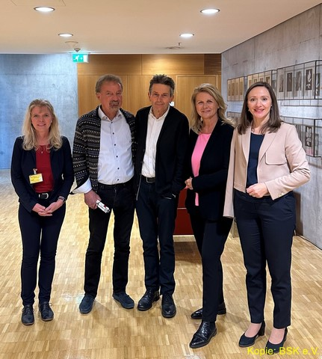
Gemeinsam mit dem SPD-Fraktionsvorsitzenden Rolf Mützenich, den MdBs Sabine Poschmann und Jasmina Hostert haben BSK-Vorstandsmitglied Karl Finke und BSK-Mitglied Salzgitter sowie MdL Sachsen-Anhalt Katrin Gensecke am 9.11. behindertenpolitische Themen erörtert. Hierzu gehörte die Frage der direkten Mitentscheidung behinderter Menschen in Politik und Gesellschaft, das Projekt „Inklusion durch Sport“, der Koalitionsvereinbarung sowie das breite Feld Barrierefreiheit, dies mit konkretem Bezug auf die Veranstaltung „BSK im Dialog“. Eine weitere enge Zusammenarbeit wurde zwischen allen Beteiligten vereinbart.
Text: Karl Finke

Arbeitstreffen mit der Staatssekretärin Kerstin Griese (BMAS)

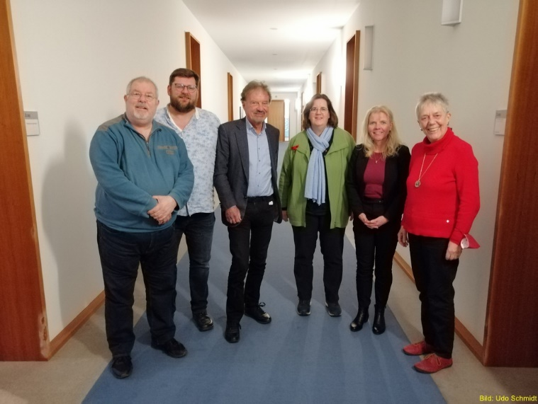
1. Dezember 2022 Arbeitstreffen mit der Staatssekretärin Kerstin Griese im Bundesministerium für Arbeit und Soziales (BMAS) in Berlin.
Unsere Arbeitsgruppen thematisierten zum Treffen folgende Schwerpunkte:
- Bundesprogramm Barrierefreiheit - Sozialer Wohnraum - Barrierefreier Wohnraum
- Aktueller Stand - Entgeltsystem der WfbM (1.u. 2. Zwischenbericht der in Auftrag gegebenen Studie)
- Weiterführung Ergänzende unabhängige Teilhabeberatung (EUTB) - Leistungserbringer - Nicht-Leistungserbinger - Vorrang? welcher Träger gilt bei der Bewilligung?
- Inklusion durch Sport / Behindertensport
Wir danken Kerstin Griese für den intensiven und sehr aufschlussreichen Austausch und der Unterstützung durch ihre Referenten.
Zu sehen sind auf dem Bild die Selbst Aktiv Bundesvorstandsmitglieder v.L.n.R. Udo Schmidt, Artur Budnik, Karl Finke, Kersin Griese - Staatssekretärin beim BMAS, sowie Katrin Gensecke und Anne Kleinschnieder.

AGen Treff am Rande des Parteikonvents am 5. November in Berlin.

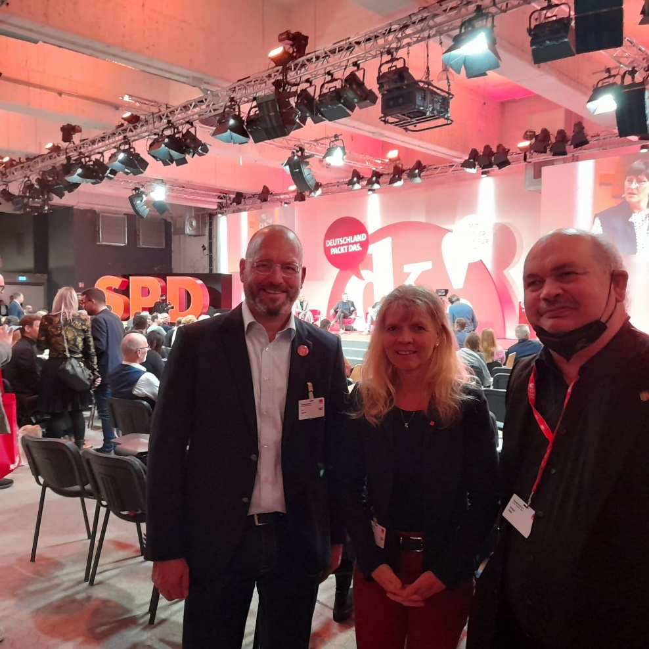
AGen-Treff mit Katrin Genseke (Co-Vorsitzende Selbst Aktiv), Ulf Daude (Bundesvorsitzender AFB) und Holger Hase (Landesvorsitzender Selbst Aktiv Mecklenburg-Vorpommern) am Rande des Parteikonvents am 5. November in Berlin.
Es wurde u.a. über die gemeinsamen Schnittmengen der AGen gesprochen und über gemeinsamen Themen verständigt. Man ist der Meinung, dass Inklusion in der Schule machbar ist, wenn man es will. Es muss noch viel Überzeugungsarbeit geleistet werden und gut überdachte Rahmenbedingungen können diesen Weg erleichtern.
Alle Beteiligten müssen mit ins Boot genommen werden, damit Inklusion in der Bildung seine Umsetzung findet. Inklusive Bildung ist ein Menschenrecht!

Bild: Katrin Gensecke
Neue Selbst Aktiv-Logos stehen bereit zum Downloaden

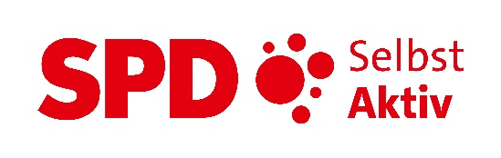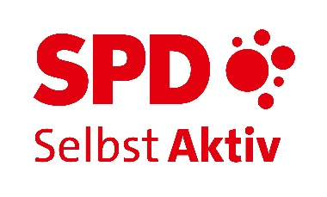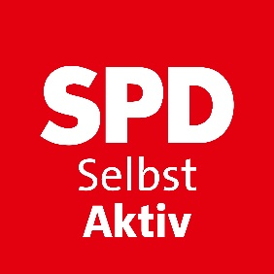
Das Kampagnendesign wird zum Corporate Design (auch CD genannt). Die neuen Logos der AG Selbst Aktiv und alle begleitenden Informationen stehen nun online zur Verfügung:
https://kampagne.spd.de/deine-kampagne/corporate-design/
Leitfaden: https://spdde.sharefile.eu/share/view/sb01c0d8edab54b19901b1741e468a963/fofd9987-97a7-4040-be0a-52782674d92c
Logos Selbst Aktiv https://spdde.sharefile.eu/share/view/sb01c0d8edab54b19901b1741e468a963/fob4225e-9335-454a-91a9-677255a976c2
Das CD-Manual hilft dir dabei, diese visuelle Sprache selbst zu sprechen. Hier wurde übersichtlich beschrieben, welchen Grundsätzen und Regeln das Corporate Design folgt – damit alle, die in unserer Partei visuell kommunizieren, das gleiche Bild von der SPD zeichnen; das Bild einer mutigen, kämpferischen, selbstbewussten Partei.
Wir freuen uns auf ein bundesweites einheitliches Bild der
AG Selbst Aktiv – Menschen mit Behinderungen in der SPD

Zum Internationaler Tag der Menschen mit Behinderungen von Diana Hömmen

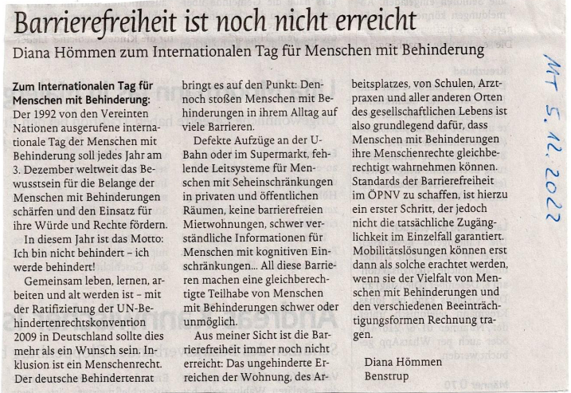
Zum Internationaler Tag der Menschen mit Behinderungen fordert das Deutsche Institut für Menschenrechte die Bundesregierung auf, die Weichenstellungen für ein inklusives Gesundheitssystem rasch vorzunehmen. "Menschen mit Behinderungen sind besonders auf medizinische Unterstützung angewiesen, können sie aber oft nicht in Anspruch nehmen, weil Arztpraxen nicht barrierefrei sind“, betont Britta Schlegel, Leiterin der Monitoring-Stelle UN-Behindertenrechtskonvention des Instituts.
Als Fachexpertin für Gesundheit und Inklusion kann ich nur sagen, das Gesundheitswesen wird nur dann barrierefrei, wenn dies bei der Vergabe von Fördergeldern zu einer der obersten Bedingungen gemacht wird. Hier vor Ort ist das Krankenhaus in Cloppenburg und Löningen nicht barrierefrei, so wie es sein sollte. Eigentlich sollte dies im Gesundheitswesen selbstverständlich sein.
Diana Hömmen
Bentrop
6.12.2022
Inklusive Bildung stärken

Pressetext des Bundesbehindertenbeauftragten Jürgen Dusel vom 9.12.2022
Behindertenbeauftragte sind alarmiert: Kaum Rückgang bei der Zahl der Förderschulen
Zum morgigen Internationalen Tag der Menschenrechte fordern die Behindertenbeauftragten von Bund und Ländern in einem heute veröffentlichten Papier dazu auf, die inklusive schulische Bildung zu stärken. Sie verweisen auf die UN-Behindertenrechtskonvention (UN-BRK), die seit 2009 in Deutschland im Range eines Bundesgesetzes gilt. Daraus folgt, dass Menschen mit Behinderungen ein Recht auf diskriminierungsfreie inklusive Beschulung haben.
Aktuelle Zahlen der Kultusministerkonferenz (KMK) zeigen jedoch, dass das Menschenrecht auf inklusive Bildung in Deutschland noch immer nicht flächendeckend gewährt wird: Zwar besuchten von den 582.400 Schüler*innen, die im Jahr 2020 sonderpädagogisch gefördert wurden, rd. 56% eine Förderschule und rd. 44% eine allgemeine Schule. Der Anteil der Schüler*innen mit sonderpädagogischer Förderung bezogen auf alle Schüler*innen ist in den letzten Jahren jedoch insgesamt gestiegen. Das führt dazu, dass der Anteil der Schüler*innen, die eine Förderschule besuchen, seit Ratifizierung der UN-BRK kaum abgenommen hat: Sie lag im Jahr 2020 bei 4,3 Prozent.
Jürgen Dusel, Behindertenbeauftragter der Bundesregierung: „Inklusive Bildung ist ein Menschenrecht, das Kindern und Jugendlichen mit Behinderungen Teilhabe, Bildungs- und Aufstiegschancen ermöglicht. Im Jahr 2020 verließen mehr als 70 Prozent der Jugendlichen, die eine Förderschule besuchten, die Schule ohne Hauptschulabschluss. Mit ihrem Zögern beim Abbau der Förderschulen vergeuden viele Bundesländer Talente und Fachkräftepotenzial. In Zeiten akuten Fachkräftemangels können wir uns das auch volkswirtschaftlich nicht mehr leisten.“
Christian Walbrach, Behindertenbeauftragter des Landes Sachsen-Anhalt: „Artikel 24 der UN-BRK verpflichtet Deutschland dazu, ein inklusives Schulsystem sicherzustellen. Von der Erfüllung dieser Pflicht sind wir in mehreren Bundesländern jedoch weit entfernt. Leider müssen wir im Gegenteil eine nahezu ungezügelte Ausweitung von Sondersystemen und sonderpädagogischen Förderbedarfen beobachten. Das ist aus meiner Sicht eine Sackgasse, die Ohnmacht, Ignoranz, Unkenntnis, oder auch Überforderung offenbart. Ich befürchte, ein Grund dafür ist auch der fehlende, krisenfeste bildungspolitische Wille. Wir müssen gemeinsam aufpassen, dass das Schulsystem auch angesichts der schwierigen Personalversorgung nicht vor Überlastung zusammenbricht. Die allgemeinen Schulen müssen wieder stärker in die Lage versetzt werden, ihrem Förderauftrag entsprechen zu können. Neben bedarfsgerechten materiell-technischen Ressourcen benötigen wir unter anderem eine stabile sonderpädagogische Grundversorgung der allgemeinen Schulen. Darüber hinaus muss man auch über gezielte Veränderungen des Schulsystems sprechen.“
Im Einzelnen sind aus Sicht der Beauftragten folgende Schritte für eine erfolgreiche Transformation erforderlich:
- Hochwertige inklusive Bildung gewährleisten
- Transformation zügig und strukturiert voranbringen
- Unabhängige Förderdiagnostik, individuelle Förderplanung, erforderliche Nachteilsausgleiche und Hilfsmittel gewähren
- Inklusive Schulen mit qualifiziertem Personal bedarfsgerecht ausstatten
- Bauliche, technische und digitale Barrierefreiheit gewährleisten
Die komplette Erklärung zum Download

Bayern feiert 10 Jahre Selbst Aktiv

Am 22.10.2022 hat die AG Selbst Aktiv Bayern ihren 10. Geburtstag gefeiert.
Hierzu haben zahlreiche Arbeitsgemeinschaften gratuliert.
Unser Selbst Aktiv Bundesvorstand schließt sich den Glückwünschen herzlich gerne an und freut sich über weitere aktive Zusammenarbeit.

Assistenzhund willkommen in Bayern

Kleine Leuchtturmgeschichten über Assistenzhunde von Christian Friedrich Hebbel
„Der Hund ist der sechste Sinn des Menschen.“
Mehr unter: https://selbstaktiv-bayern.de/news/kleine-leuchtturmgeschichten-ueber-assistenzhunde/

Arbeitstreffen in Berlin

In kleiner Runde am Prenzlauer Berg
Bei der Regionalkonferenz Ost in Magdeburg hatten wir ein informelles Treffen der Vorstände von Sachsen, Brandenburg und Berlin am 30. Oktober 2022 in Berlin-Spandau verabredet. Krankheitsbedingt waren wir schließlich nur noch zu dritt: Emanuel Kirschner, Landesvorsitzender Sachsen, und Alexander Boster und Thomas Koch vom Landesvorstand Berlin. Und weil Alexanders Fahrdienst sich wenig flexibel zeigte, treffen wir uns kurzerhand in seiner schönen Wohnung am Prenzlauer Berg. Zwei Themen haben wir in dieser kleinen Runde besprochen. Barrierefreie Mobilität ist nicht zuletzt auch eine Frage der Information: Welche Verbesserungen sind hier analog und vor allem auch digital für Menschen mit Behinderung, besonders für blinde Personen möglich und nötig? Und wie sieht das zum Beispiel in Zoologischen Gärten aus, wo es nicht nur um Information, sondern auch um Bildung geht? Und dann der große Bereich von beruflicher Arbeit: Wie kann die Teilhabe am ersten Arbeitsmarkt für Menschen mit Behinderung verbessert und ihre Absonderung in besonderen Werkstätten möglichst vermieden werden? Die Arbeit soll fortgesetzt werden: Da in Berlin mit einer Wiederholungswahl und einem entsprechenden Wahlkampf zu rechnen ist, wird ein nächstes Treffen im März stattfinden, dann wohl in Dresden oder Leipzig. Aus dieser Zusammenarbeit soll eine gemeinsame Gastgeberschaft für ein weiteres Regionaltreffen Ost im Herbst 2023 in Berlin entstehen.
Thomas Koch
SPD AG 60plus in Zusammenarbeit mit der AG Selbst Aktiv in Sachsen

Mobilität im Alter und für Menschen mit Handicap
– Ein zentraler Baustein der Daseinsvorsorge und Voraussetzung für gleichwertige Lebensverhältnisse. –
Die positiven Erfahrungen mit dem 9-€-Ticket auf das nun ein 49-€-Ticket folgen soll veranlassen uns erneut an die Notwendigkeit zur Schaffung einer Landesverkehrsgesellschaft in Sachsen – war bereits IV/2018 von unserem damaligen Verkehrsminister, Martin Duhlig, gestartet worden.
In Insiderkreisen wird bundesweit auch über diese, im Ergebnis der Bahnreform entstandene „Baustelle der Überderegulierung“ in Form diverser ÖPNV-Zweckverbände seit Jahren intern diskutiert.
Der Ansatz, den durch die Deregulierung entstandenen Flickenteppich im ÖPNV-Netz zu überwinden, was auch die Mitwirkung der Kommunen erfordert, muss im Land Sachsen dringlichst umgesetzt werden.
In wenigen Jahren sind 30% der Bevölkerung über 60 Jahre alt. Insbesondere in ländlichen Gebieten benötigen die Menschen für den Zugang zu öffentlichen Einrichtungen, wie z.B. der medizinischen Versorgung etc., sowie Berufsausübung geeignete Verkehrsangebote.
Die Situation ist dem Land, den Kommunen und den Verkehrsträgern seit Jahren bekannt. Dennoch wurden öffentliche Verkehrsmittel wie Busse und Bahnen mehrheitlich aus Kostengründen eingestellt. Beschleunigt wird dieser Trend aktuell durch Personalmangel.
Um der Landflucht nicht nur älterer und Menschen mit Handicap zu begegnen, sind bürgerfreundliche Angebote zu realisieren.
Als Teil der Lösung bietet sich u.a. das sogenannte Bürgerbus-Modell (u.a. z.B. praktiziert in schwach besiedelten ländlichen Gebieten in NRW) an. Die Kapazität der Busse und die Verkehrsdichte sind dem durchschnittlichen Fahrgastaufkommen angepasst. Der Anschluss, der mit behindertengerechten Zugängen ausgerüsteten Fahrzeuge an Verkehrsknotenpunkten ist durch einen starren Fahrplan gewährleistet.
Auch die Leipziger Verkehrsbetriebe testen aktuell das flexible und intelligente Mobilitätsangebot „Flexa“ in einigen „unterversorgten“ Stadtteilen.
Unsere Fragen:
- Mobilität im Alter – sind unsere Kommunen darauf vorbereitet, dass in wenigen Jahren 30 % der Bevölkerung über 60 Jahre alt sein werden?
- Sind sich die Verkehrsträger der Probleme bewusst?
- Welche Lösungen bieten sie an? Welche technischen Möglichkeiten gibt es?
- Können ältere und Menschen mit Handicap Fahrzeuge ohne Fahrer akzeptieren?
- Kann man mit Technik der Landflucht nicht nur alter Menschen begegnen?
- Wer kann das bezahlen?
- Was bedeutet das für Arbeitsplätze im Nahverkehr?
Diese Fragen wollen wir diskutieren mit
- Martin Dulig, Verkehrsminister Sachsen
- Ines Fröhlich, Staatsekretärin SMWANN,
- Verkehrsbetriebe Leipzig/Dresden/Verkehrsverbund
- Lothar Binding, Bundesvorsitzender der AG 60+
Sachsen: Neuer Vorstand für Selbst Aktiv Leibzig

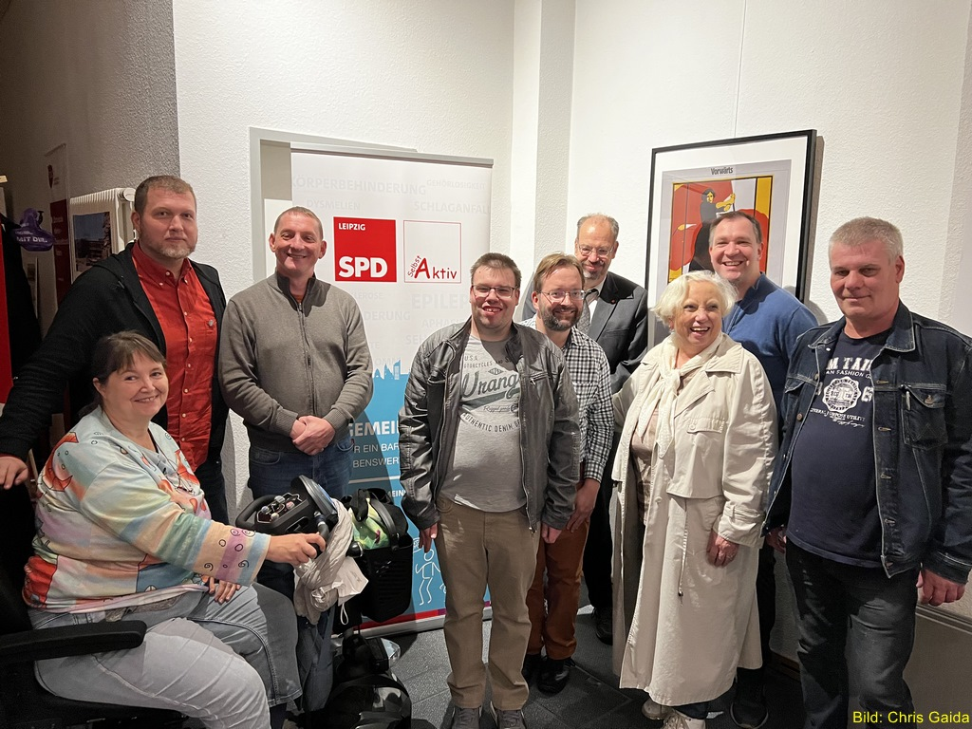
Mit Doppelspitze noch besser die Interessen von Menschen mit Einschränkungen vertreten.
Am 12.10.2022 fand die Neuwahl des Vorstandes für SelbstAktiv Leipzig statt. " Wir haben uns für eine Doppelspitze entschieden", sagte der neue Co-Vorsitzende Holm Klix. "Ich als gesunder Mensch sehe meine Aufgabe darin, das Verständnis für die Anliegen der Menschen mit Einschränkungen in Leipzig voranzubringen". Chris Gaida sagte : "Ich als Betroffene, ich bin Rollstuhlfahrerin, möchte mich gerne selbst vertreten. Bestimmte Dinge müssen einfach mit mehr Nachdruck in unsere Stadtgesellschaft eingebracht werden. "
Alle weiteren Mitglieder im neuen Vorstand stehen für ein bestimmtes Sachgebiet. Margot Liese z. B. hat beste Verbindungen zum ÖPNV, unseren LVB. Sie hat sich auch für den neuen Fahrgastbeirat beworben.
Smatullah Esmat Ameerih aus Afghanistan vertritt die Anliegen von Menschen mit Behinderungen, die aus anderen Ländern in unsere Stadt gekommen sind und die sich noch nicht so gut auskennen damit, welche Hilfen ihnen zur Teilhabe zustehen. Bernd Friedrich ist ein altgedienter Genosse, der uns mit seiner langjährigen Erfahrung in der SPD einen unermesslichen Schatz zur Verfügung stellt.
Obwohl die AG Selbst Aktiv lange keinen arbeitenden Vorstand mehr hatte, starten wir nicht bei null. In unserer Stadtpartei haben wir uns auf Festen an den SPD-Ständen immer regelmäßig beteiligt. Es kommt auch gut an, dass Menschen im Rollstuhl ein Gespräch über Politik anbieten. Da ist man schnell bei Sachfragen und Diskussionen darüber, was sich noch weiterentwickeln muss. Wir haben außerdem seit dem Sommer einen gut gehenden Bürgerstammtisch: "Handicaped in Leipzig", der parteiübergreifend einmal im Monat zum Gespräch einlädt.
Zur Wahl extra angereist war der Landesvorsitzende Emanuel Kirschner aus Dresden. Er brachte uns die Idee mit, auf Veranstaltungen der Stadtpartei mal mit der Karte "Stop! Leichte Sprache bitte! " zu arbeiten. Denn das Thema, dass Emanuel für Sachsen voranbringen möchte, ist es, dass Leichte Sprache/Verständliche Sprache in der Politik und überall selbstverständlich werden. Auch Erik Vogel von Selbst Aktiv Mittelsachsen hielt eine kurze Ansprache. Und regte die Zusammenarbeit der Selbst Aktiven in Mittelsachsen, Leipzig Land und Leipzig per ZOOM an. Damit wir voneinander und miteinander lernen, und später auch aktiv werden können.
Ich habe mich persönlich sehr darüber gefreut, wie konzentriert und nachvollziehbar demokratisch Michael Schmidt vom Stadtvorstand die Wahlen durchführt hat. Auf der Wahlveranstaltung waren auch zwei (noch) Nicht-Parteimitglieder. Denn so eine Wahl ist ja öffentlich. Vielleicht bekommen die beiden ja noch Lust auf Politik! Mit uns! SPD SelbstAktiv Leipzig!
Chris Gaida, Selbst Aktiv Leipzig

Chris Gaida aus Leipzig, hat ein besonderes Hobby: Radio Machen

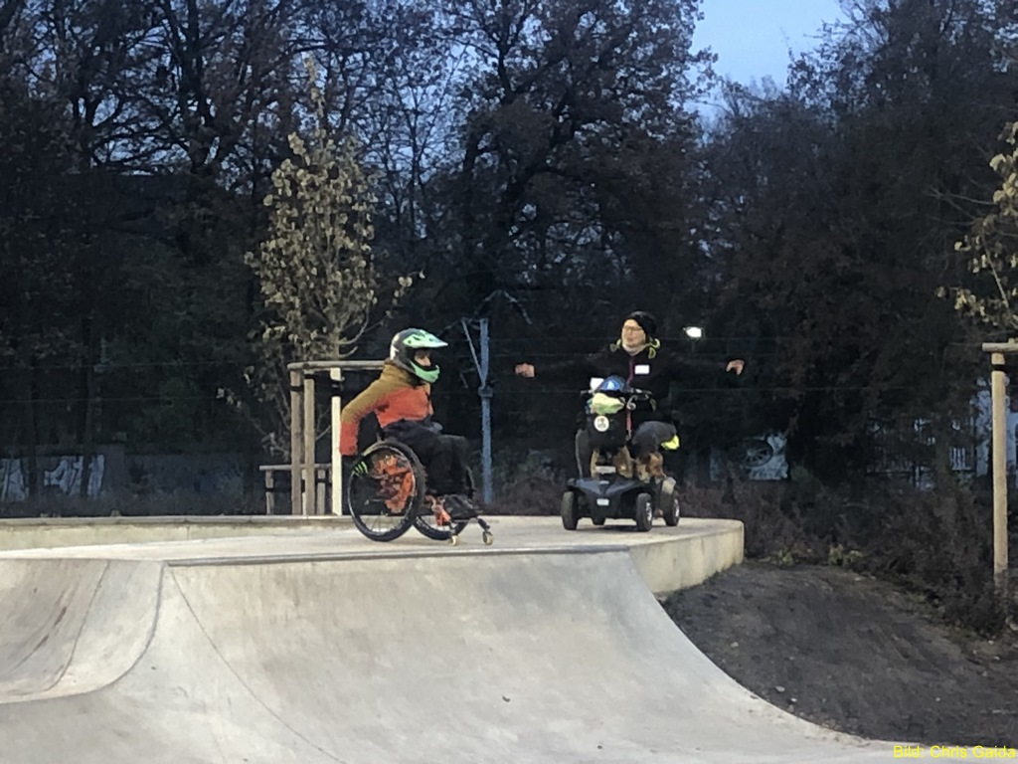
Die neue stellvertretende Vorsitzende von Selbst Aktiv Sachsen, Chris aus Leipzig, hat ein besonderes Hobby: Radio Machen beim Freien Radiosender der Stadt, bei Radioblau. Und anschließend, damit die Arbeit an den Sendungen nachhaltig genutzt wird, werden sie auf den YouTube Kanal ihres Vereins Leben mit Handicaps e.V. gestellt.
Zusammen mit Benny Tröllmich, den sie respektvoll "Chefredakteur" nennt, arbeiten die beiden daran, ein kleines Archiv aufzubauen zum Stand der Inklusion in Leipzig in den 2020ger Jahren. Dafür interviewen die beiden im Format "Handicaps leben" zum Beispiel die Vorsitzende des Behinderten Beirates der Stadt, behinderte Eltern, die mit Assistenz leben, Künstler mit einer Einschränkung und Menschen in Werkstätten für behinderte Menschen (WfbM).
In einem zweiten Format "Unterwegs mit Chris" düst Chris mit ihrem Gute-Laune-Mobil, einem Seniorenscooter, durch die Stadt, überall dahin, wo sich was Besonderes für Inklusion tut. Das kann mal ein inklusiver Sportverein sein, ein inklusives Nachbarschaftszentrum oder ein Treffpunkt für Obdachlose. Aber auch mit besonderen Menschen mit Einschränkungen kommt sie ins Gespräch. Wie zuletzt mit dem 12-jährigen Rollstuhl-Skater Amos.
"Dadurch habe ich viele Menschen und Probleme in meiner Stadt Leipzig kennen gelernt. Natürlich muss man vom Einzelfall dann abstrahieren zur höheren politischen Ebene. Bei meiner Arbeit im Landesvorstand SelbstAktiv Sachsen wird mir auch immer wieder der Unterschied von der Großstadt zu unseren ländlichen Gebieten hier in Sachsen bewusst. Aber dafür müssen wir im Landesvorstand halt Strategien entwickeln, z.B. die Kooperation mit der AG 60+ zur personellen Verstärkung, wo sich Themen überschneiden, wie beim ÖPNV.
"Mein Chefredakteur ist übrigens blind und hat eine Ausbildung zum Klavierstimmer. Als ich noch nicht so gut mit dem Schnittprogramm Audacity umgehen konnte, war das wirklich eine Herausforderung für sein geschultes Gehör die Sendungen zu schneiden. Mittlerweile sind wir beide besser geworden. Er ist einer der wenigen Blinden, der selbst Radiosendungen schneiden kann. Und nach einem Workshop zum Thema Radiomachen, an dem ich natürlich nicht ganz unschuldig bin, wird es bald noch mehr Reporter und Reporterinnen in Leipzig geben, die zum Thema Inklusion oder ihren persönlichen Vorlieben auf Sendung gehen werden. Wenn sich eine Bürgermeisterin zum Thema Inklusion an Schulen und Behindertenarbeitsplätze beim Arbeitgeber Stadt Leipzig vor meinem Mikrofon erklären muss, hat das eine ganz andere Wirkung! Deswegen finde ich meine ehrenamtliche Arbeit beim Radio auch wichtig.
Probiert es selbst einfach mal aus! Freie Radiosender gibt es in ganz Deutschland. Und abonniert unseren Kanal Leben mit Handicaps e.V., wenn ihr wissen wollt, was in Leipzig los ist. Oder schreibt uns, was ihr von Leipzig mal wissen wollt. "
Text: Chris Gaida
Mitreden, mitbestimmen, Mitglied werden!
JETZT IN DIE SPD
EINTRETEN!

Korrektur der Bildbeschriftung vom Landesvorstand der AG Selbst Aktiv Schleswig-Holstein vom letzten Kurier

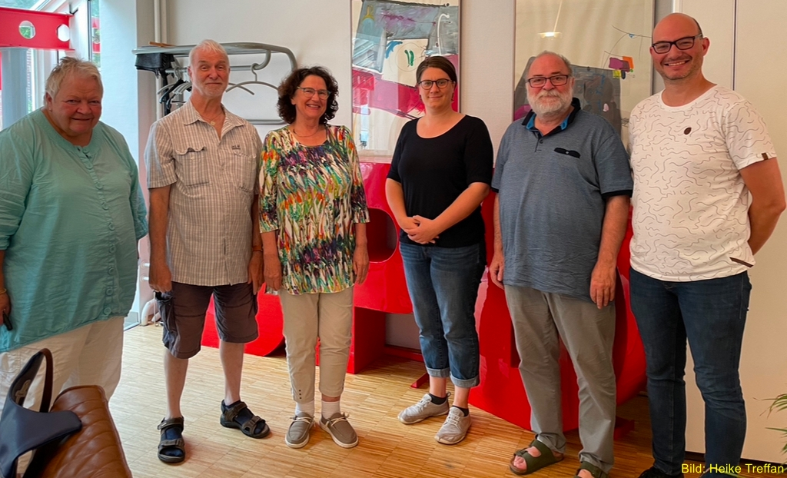
v.l.n.r. Heike Treffan, Hans-Jürgen Kleefeldt, Maria Merta, Christina A. Benker, Wolfgang Baasch, Tobias Schauenburg nach der Wahl des neuen Landesvorstands der AG Selbst Aktiv in Schleswig-Holstein.
Ehrung für 40 Jahre SPD-Mitgliedschaft

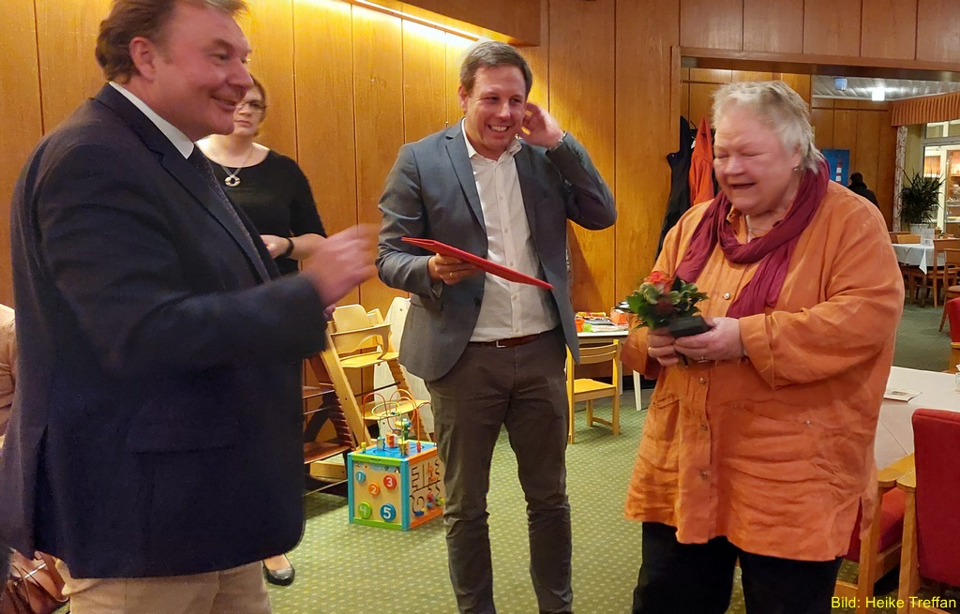
Am 17. November 2022 hat der Fraktionsvorsitzende der SPD-Landtagsfraktion Schleswig-Holstein, Thomas Losse-Müller, bei uns in Geesthacht die Ehrung von 31 Genossinnen und Genossen vorgenommen. Es waren 13 Mitglieder für 10 Jahre, 9 Mitglieder für 25 Jahre, 8 Mitglieder für 40 Jahre und ein Genosse für 60 Jahre Mitgliedschaft in der SPD, die die Ehrung entgegen nehmen konnten.
Thomas Losse-Müller ist sehr unterhaltsam auf einige Geschichten der Jubilare eingegangen. Unterstützt wurde er u.a. vom Bürgermeister Olaf Schulze, der ebenfalls Anekdoten einiger Jubilare aus seiner Ratsversammlungszeit erzählen konnte.
Durch die Corona-Pandemie, bei der keine Ehrungen stattfinden konnten, sind viele schon 1-2 Jahre länger in der SPD.
Auf dem Foto sind Olaf Schulze, Thomas Losse-Müller und Heike Treffan, Mitglied des Bundesvorstandes AG Selbst Aktiv, die für 40 Jahre geehrt wurde.

Hilfreiche Informationen:

Handbuch in einfacher Sprache für Smartphone-Bedienung
Der Martinsclub Bremen (MC) hat ein Handbuch veröffentlicht, das für Menschen mit Behinderung und Senioren*innen eine gute Hilfe darstellen kann.
Ein Smartphone bietet vielfältige Möglichkeiten der gesellschaftlichen Teilhabe, so dass das Wissen um seine Bedienung wichtig ist. Dennoch gibt es oft Fragen, die durch die vorgegebenen technischen Anleitungen nicht ohne weiteres beantwortet werden; dies betrifft auch ältere Menschen und Menschen mit Behinderung. Deshalb hat MC ein Handbuch herausgebracht, das Antworten auf viele Fragen geben soll.
Es geht darin um die Bedienung, soziale Medien wie Instagram und WhatsApp und anderes mehr. Es gibt Links zu kurzen Erklärvideos, die das Lernen vereinfachen. Die Broschüre in einfacher Sprache von der vom MC gegründeten „Verso-Agentur für Einfache Sprache“ erstellt, damit möglichst viele Menschen die Beschreibungen lesen und verstehen können.
Das Handbuch in Leichter Sprache kann über diesen Link aufgerufen werden:
https://www.martinsclub.de/wp-content/uploads/2022/05/Smartphone-Handbuch_web.pdf
Information und Recherche: Henry Spradau

Ein kritisches Gedicht unserer Gisela Breuhaus

Berufsbetreuer
So mancher Betreuer – traurige Tatsache - ist nicht ohn‘
Denn nicht selten entpuppt er sich als des Teufels Tochter oder Sohn
So mancher Bericht hat es seit Jahren registriert
Viele Betreute wurden und werden regelrecht abrasiert
Diese Betreuer haben nur an sich gedacht
Die Betreuten sie um ihr Hab und Gut gebracht
Zum Glück für die Betreuten ist das Gesetz erwacht
Eine diesbezügliche Gesetzesänderung wurde auf den Weg gebracht
Das Problem für so manches Gericht
Ob der “Überfüllung“ kommen sie nicht zeitnah an die Pflicht
So manches Verhalten ist sehr schlecht
Wenn man nimmt der Menschen Recht
Ähnliches passiert doch täglich hie
Allem voran steht die Bürokratie
Sie die Arbeit der Ausführenden erschwert
Irgendwie läuft hier Vieles verkehrt
Eine entsprechende Kontrolle wird nicht durchgeführt
Das so manchen Betreuer zum Betrug animiert
Zu wenig ehrliche Betreuer stehen bereit
Die andern haben für die Klientel zu wenig Zeit
Eigentlich ist diese Arbeit mehr Nächstenliebe
Stattdessen bekommen die Betreuten regelrecht Hiebe
Irgendwie ist doch unser Sozialverhalten defekt
Was muss noch passieren bis es in uns wieder wird aufgeweckt
© Gisela Breuhaus

Kleine Geschichten aus dem ehemaligen schulischen Alltag
von Anne Kleinschnieder

Arno
Arno kommt von einer anderen Schule in meine Klasse. Er hat schon Einiges mitgemacht, u.a. eine schwere Herzoperation. Arno ist sehr wortkarg – und das in meiner kommunikationsfreudigen Rasselbande. Wir treffen uns jeden Tag in unserer Teppichecke, um alles Wichtige zu besprechen; da haben die Kinder immer viel auf dem Herzen – und sei es ein schlechter Traum oder die Schnecke am Waldesrand. Arno sitzt still dabei. Wenn wir arbeiten, macht er langsam, aber brav, was er kann – schickt mir aber fragende Blicke, ob alles recht ist.
In den Phasen freier Arbeit (die Kinder suchen sich selbst Aufgaben oder Lernspiele) versuche ich Arno kleinen Grüppchen anzugliedern er bleibt verschlossen. Immer wieder steht er bei mir und fragt: „Was soll ich tun?“ Schweren Herzens zucke ich mit den Schultern, um ihn zu einer Entscheidung zu nötigen, meist ohne Erfolg.
Dann, oh Wunder, kam der Schlüssel zum Erfolg. Wir hatten in der Klasse nämlich „Mitbewohner“: Max und Moritz, unsere Meerschweinchen. Die fanden schließlich seine Aufmerksamkeit.
Und siehe da: Wenn Arno so ein Tierchen in den Händen hielt, konnte er sprechen, erzählen, lachen…
Er wurde natürlich im Laufe der Zeit nicht der größte Kommunikator,
aber er konnte seine Sachen vertreten. Und wenn’s mal schwer wurde, gab es ja noch Max und Moritz.

Hinweise zum Newsletter „Selbst Aktiv-Kurier“
Der Newsletter „Selbst Aktiv-Kurier“ wird automatisch an alle interessierten Mitglieder der SPD für die Arbeit der AG Selbst Aktiv gesendet und darf gerne an Nicht-Parteimitglieder weitergeleitet werden.
Impressum:

Arbeitsgemeinschaft Selbst Aktiv
vertreten durch die Bundesvorsitzenden Karl Finke und Katrin Gensecke Wilhelmstraße 141
10963 Berlin
Fon: 030 - 25991 - 403
Fax 030 - 25991 - 404
selbstaktiv@spd.de

Redaktion: Udo Schmidt, Bremen – Mail: kurier@selbstaktiv.de
Namentlich gekennzeichnete Beiträge geben den Inhalt des Verfassers oder der Verfasserin wieder und nicht immer die Meinung des Anbieters.
-------------------------------------------------------------------------------------------------------
Selbst Aktiv-Kurier erscheint quartalsmäßig. Redaktionsschluss ist jeweils der letzte Arbeitstag im Vor-Quartal.
Für den Bereich „Infos und Termine aus den Bezirken und Bundesländern“ bitten wir um Beiträge, die einen bundesweiten Bezug oder nationale Relevanz haben. Wir halten uns vor eingereichte Texte zu redaktionell bearbeiten und ggf. zu kürzen. Auf ein Feedback freuen wir uns.
-------------------------------------------------------------------------------------------------------
Selbst Aktiv Bundesvorstand im Internet und den social Media:
Web: https://selbstaktiv.spd.de
Facebook: https://www.facebook.com/SelbstAktivBuVo
Twitter: https://twitter.com/SelbstAktivBuVo
Instagram: https://www.instagram.com/selbst_aktiv_bundesvorstand/

